
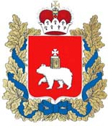
Национальная федерация бадминтона России
Агентство по спорту и физической культуре Пермского края
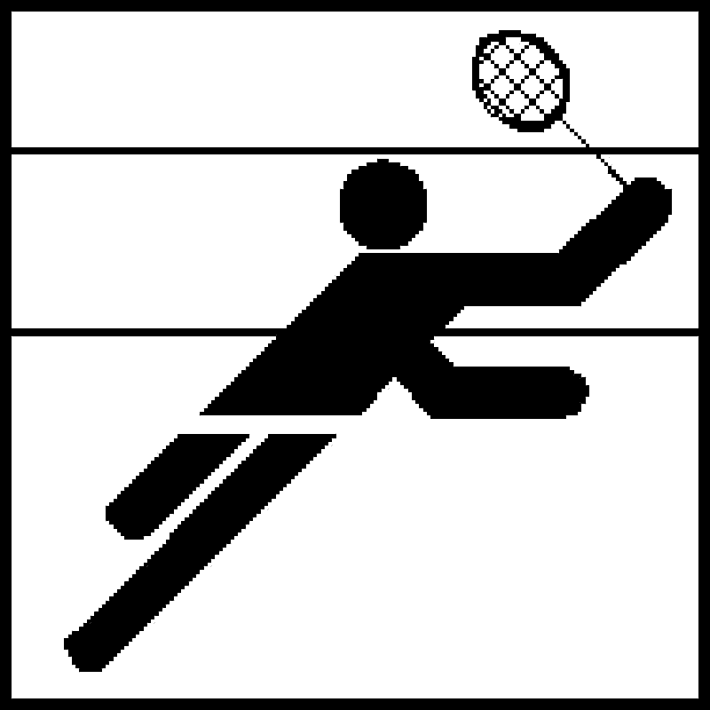
Федерация бадминтона Пермского края

Всероссийский юношеский турнир
по бадминтону "Осень Прикамья"
09-11 октября 2009 года, г. Пермь

Список участников 1998 г.р. и моложе
Юноши

№ | Фамилия | Имя | Год рождения | Квалифи-кация | Регион | Тренер
 | Черкасских | Егор | 1998 | 2 | Свердловская обл. | Черкасских С.А.
 | Мицура | Евгений | 1998 | 3 | Свердловская обл. | Черкасских С.А.
 | Хрулев | Виктор | 1999 | 3 | Свердловская обл. | Черкасских С.А.
 | Байнов | Артем | 1998 | 1ю | Свердловская обл. | Черкасских С.А.
 | Теплов | Антон | 1998 | 2 | Московская обл. | Тарантин А.А.
 | Макаров | Вадим | 1998 | 2 | Московская обл. | Иванова Т.С.
 | Нетреба | Павел | 1998 | 2 | Московская обл. | Сухачева И.Р.
 | Палкин | Георгий | 1998 | 3 | Челябинская обл. | Катюшкин П.А  Лебедев В.В.
 | Симкин | Андрей | 2001 | юн | Нижегородская обл.
 | Кузнецов | Алексей | 1998 | 3 | Нижегородская обл.
 | Коханов | Виктор | 1999 | юн | Нижегородская обл. | Шичков О.Н.
 | Безруков | Павел | 1999 | юн | Нижегородская обл.
 | Боровских | Кирилл | 1998 | 2 | Пермский край | Зотова Л.Н
 | Федосеев | Роман | 1999 | 3 | Пермский край | Зотова Л.Н
 | Григорьев | Марк | 1998 | 1ю | Пермский край
 | Гилязов | Игорь | 1998 | 1ю | Пермский край | Гилазиева Г.М
 | Гилязов | Дмитрий | 1998 | 1ю | Пермский край | Гилазиева Г.М
 | Глушков | Александр | 1998 | 2 | Пермский край | Логинов А.В
 | Железнов | Егор | 1999 | 1ю | Пермский край | Поносова Е.Г.
 | Закурдаев | Никита | 2000 | 2ю | Пермский край | Зотова Л.Н
 | Тырыкин | Ярослав | 2000 | 1ю | Пермский край | Зотова Л.Н
 | Росарев | Иван | 1999 | 1ю | Пермский край | Зотова Л.Н
 | Зырянов | Илья | 1999 | 2ю | Пермский край | Коновалов А.В.
 | Шемин | Денис | 1999 | 3 | Пермский край | Брагинская Н.М.
 | Шевченко | Никита | 1998 | 3 | Пермский край | Брагинская Н.М.
 | Устюгов | Михаил | 1999 | 1ю | Пермский край | Брагинская Н.М
 | Андрюков | Антон | 1999 | 1ю | Пермский край | Брагинская Н.М.
 | Мастюгин | Дмитрий | 1999 | 1ю | Пермский край | Брагинская Н.М.
 | Федотовских | Никита | 1999 | 1 | Пермский край | Пономарев А.М.
 | Морев | Иван | 1998 | 3 | Пермский край | Пономарев А.М
 | Пушкарев | Роман | 1999 | 3 | Пермский край | Пономарев А.М
 | Кочетов | Тимофей | 1998 | 3 | Пермский край | Пономарев А.М
 | Волошин | Константин | 1998 | 1ю | Пермский край | Пономарев А.М
 | Чирков | Никита | 1999 | 1ю | Пермский край | Скрипин А.В
 | Киселев | Сергей | 1998 | 2ю | Пермский край | Пономарев А.М
 | Беляев | Григорий | 2000 | 2ю | Пермский край | Скрипин А.В
 | Краснов | Никита | 1998 | 3 | Омская обл. | Бадамшин М.О
 | Соколов | Дмитрий | 1998 | 1 | Респ. Чувашия | Сергеев Г.В.
 | Васильев | Родион | 1998 | 3 | Респ. Башкотростан | Щербий Э.В
 | Пилипко | Эдуард | 1998 | 1юн | Респ. Башкотростан | Щербий Э.В
 | Лемешко | Никита | 1999 | 3 | Респ. Башкотростан | Щербий Э.В
 | Ахмадиев | Айрат | 2000 | 1юн | Респ. Башкотростан | Щербий Э.В
 | Шишкин | Илья | 1999 | 1юн | Московская обл. | Ермолаева Е.В.

Девушки

№ | Фамилия | Имя | Год рождения | Квалифи-кация | Регион | Тренер
 | Кадочникова | Екатерина | 1999 | 2 | Свердловская обл. | Черкасских С.А
 | Путрова | Елизавета | 1998 | 2 | Свердловская обл. | Анциферов В.Е
 | Ветрова | Анастасия | 1998 | 3 | Челябинская обл. | Катюшкин П.А  Лебедев В.В
 | Никифорова | Полина | 1998 | 3 | Челябинская обл. | Катюшкина Т.В
 | Якушева | Дарья | 1998 | 1ю | Челябинская обл. | Катюшкина Т.В
 | Поталицина | Ксения | 1998 | 1ю | Челябинская обл. | Катюшкина Т.В.
 | Долгополова | Полина | 1998 | 1ю | Челябинская обл. | Катюшкина Т.В
 | Ивлиева | Александра | 1999 | 3 | Нижегородская обл.
 | Кочанова | Алена | 1999 | юн | Нижегородская обл.
 | Бурмагина | Елизавета | 1998 | 2 | Нижегородская обл. | Гуреев Ю.В
 | Симонова | Алина | 1999 | 3 | Нижегородская обл.
 | Овчинникова | Софья | 2001 | юн | Нижегородская обл. | Синева А.Е
 | Шарыпова | Александра | 2001 | 2ю | Новосибирская обл. | Цатковская О.В
 | Петрова | Виктория | 1999 | 2 | Пермский край | Попова Л.А
 | Минадзе | Лела | 2000 | 2 | Пермский край | Попова Л.А
 | Адылова | Вероника | 1999 | 3 | Пермский край | Попова Л.А
 | Шибанова | Мария | 1998 | 2 | Пермский край | Поносова Е.Г
 | Власова | Дарья | 1999 | 1ю | Пермский край | Поносова Е.Г
 | Щербакова | Полина | 2000 | 2ю | Пермский край | Зотова Л.Н
 | Шаповалова | Полина | 1999 | 2ю | Пермский край | Зотова Л.Н
 | Белова | Юлия | 1998 | 1ю | Пермский край | Зотова Л.Н.
 | Иванова | Анастасия | 1999 | 1ю | Пермский край | Коновалова А.В.
 | Миннигулова | Алина | 198 | 3 | Пермский край | Пономарев А.М
 | Черткова | Екатерина | 1998 | 3 | Пермский край | Пономарев А.М
 | Коваленко | Валерия | 1998 | 1ю | Пермский край | Пономарев А.М
 | Елманова | Диана | 1998 | 1ю | Пермский край | Пономарев а.м
 | Золотухина | Екатерина | 1999 | 2ю | Пермский край | Скрипин А.В.
 | Пичкунова | Ольга | 2000 | 2ю | Пермский край | Скрипин А.В
 | Соловьева | Кристина | 1998 | 2ю | Пермский край | Пономарев А.М
 | Меньшикова | Мария | 1998 | 3 | Омская обл. | Краснова Е.О.
 | Васильева | Юлия | 1999 | 3 | Омская обл. | Бадамшин М.О
 | Медведева | Анастасия | 2000 | 2 | Омская обл. | Гончар Н.В
 | Кухарева | Виктория | 1998 | 2 | Ярославская обл. | Борисов А.А
 | Кулешова | Лана | 2000 | 3 | Респ. Башкортостан | Кулешов И.Б
 | Салимзянова | Диана | 2000 | 1ю | Респ. Башкортостан | Кулешова И.Б
 | Базунова | Анна | 1998 | 3 | Респ. Башкортостан | Макин С.М.
 | Давлетова | Алина | 1998 | 3 | Респ. Башкортостан | Кулешов И.Б  Щербий Э.В.
 | Хакимова | Карина | 1998 | юн | Респ. Башкортостан | Щербий Э.В.
 | Шакирова | Индира | 1999 | юн | Респ. Башкортостан | Щербий Э.В
 | Герасимова | Анастасия | 1998 | 2юн | Самарская обл. | Карачков
 | Румянцева | Надежда | 1998 | 3 | Самарская обл. | Карачков
 | Хохлова | Александра | 1999 | 2юн | Самарская обл. | Карачков
 | Семенова | Анастасия | 1999 | 2 | Московская обл. | Сухачева И.Р.
 | Ермолаева | Екатерина | 1999 | 3 | Московская обл. | Ермолаева Е.В
 | Степанова | Валерия | 1999 | 2юн | Пермский край | Скрипин А.В.

Главный судья Б.И.Сахнов

Главный секретарь А.М.Пономарёв

